實驗室廢棄物(廢液)分類及成份說明
進廠  代 碼 | 進廠分類 | 廢 液 成 份 說 明 | 廢棄物特性標誌
A | 有機廢液  （鹵素類含氯） | (1)脂肪族鹵素類化合物：如氯化甲烷、氯仿、二氯甲烷、四氯化碳、及甲基碘等廢溶劑  (2)芳香族鹵素類化合物：氯苯、苯甲氯等。 | 
B | 有機廢液  非鹵素  (一般碳氫類有機溶劑) | (1)不含水之脂肪族碳氫化合物溶劑廢液，如醚類、烷類、酮類、酯類等  (2)脂肪族氧化物：醛縮醇、醇類、丙酮、丙烯酮、醋酸酯等  (3)脂肪族含氮化合物：乙睛、甲基氰等  (4)芳香族化合物：苯類、甲苯、二甲苯、苯乙烯類等廢液。  (5)芳香族含氮化合物：砒碇等  (6)含硫碳氫化合物：硫醇、烷基苯磺酸鹽（ABS）、硫尿
C | 廢油 | (1)各種動植物之廢油類，如重油、松節油等  (2)各種潤滑油、錠子油、齒輪油、馬達油等
D | 氰系類廢液 | (1)含氰化合物、氰錯化合物之游離廢液（pH＞10）  (2)含氰系類之廢液或鍍金電解廢液（pH＞10）  (3)凡酸性氰系廢液須先調整為鹼性（pH＞10） | 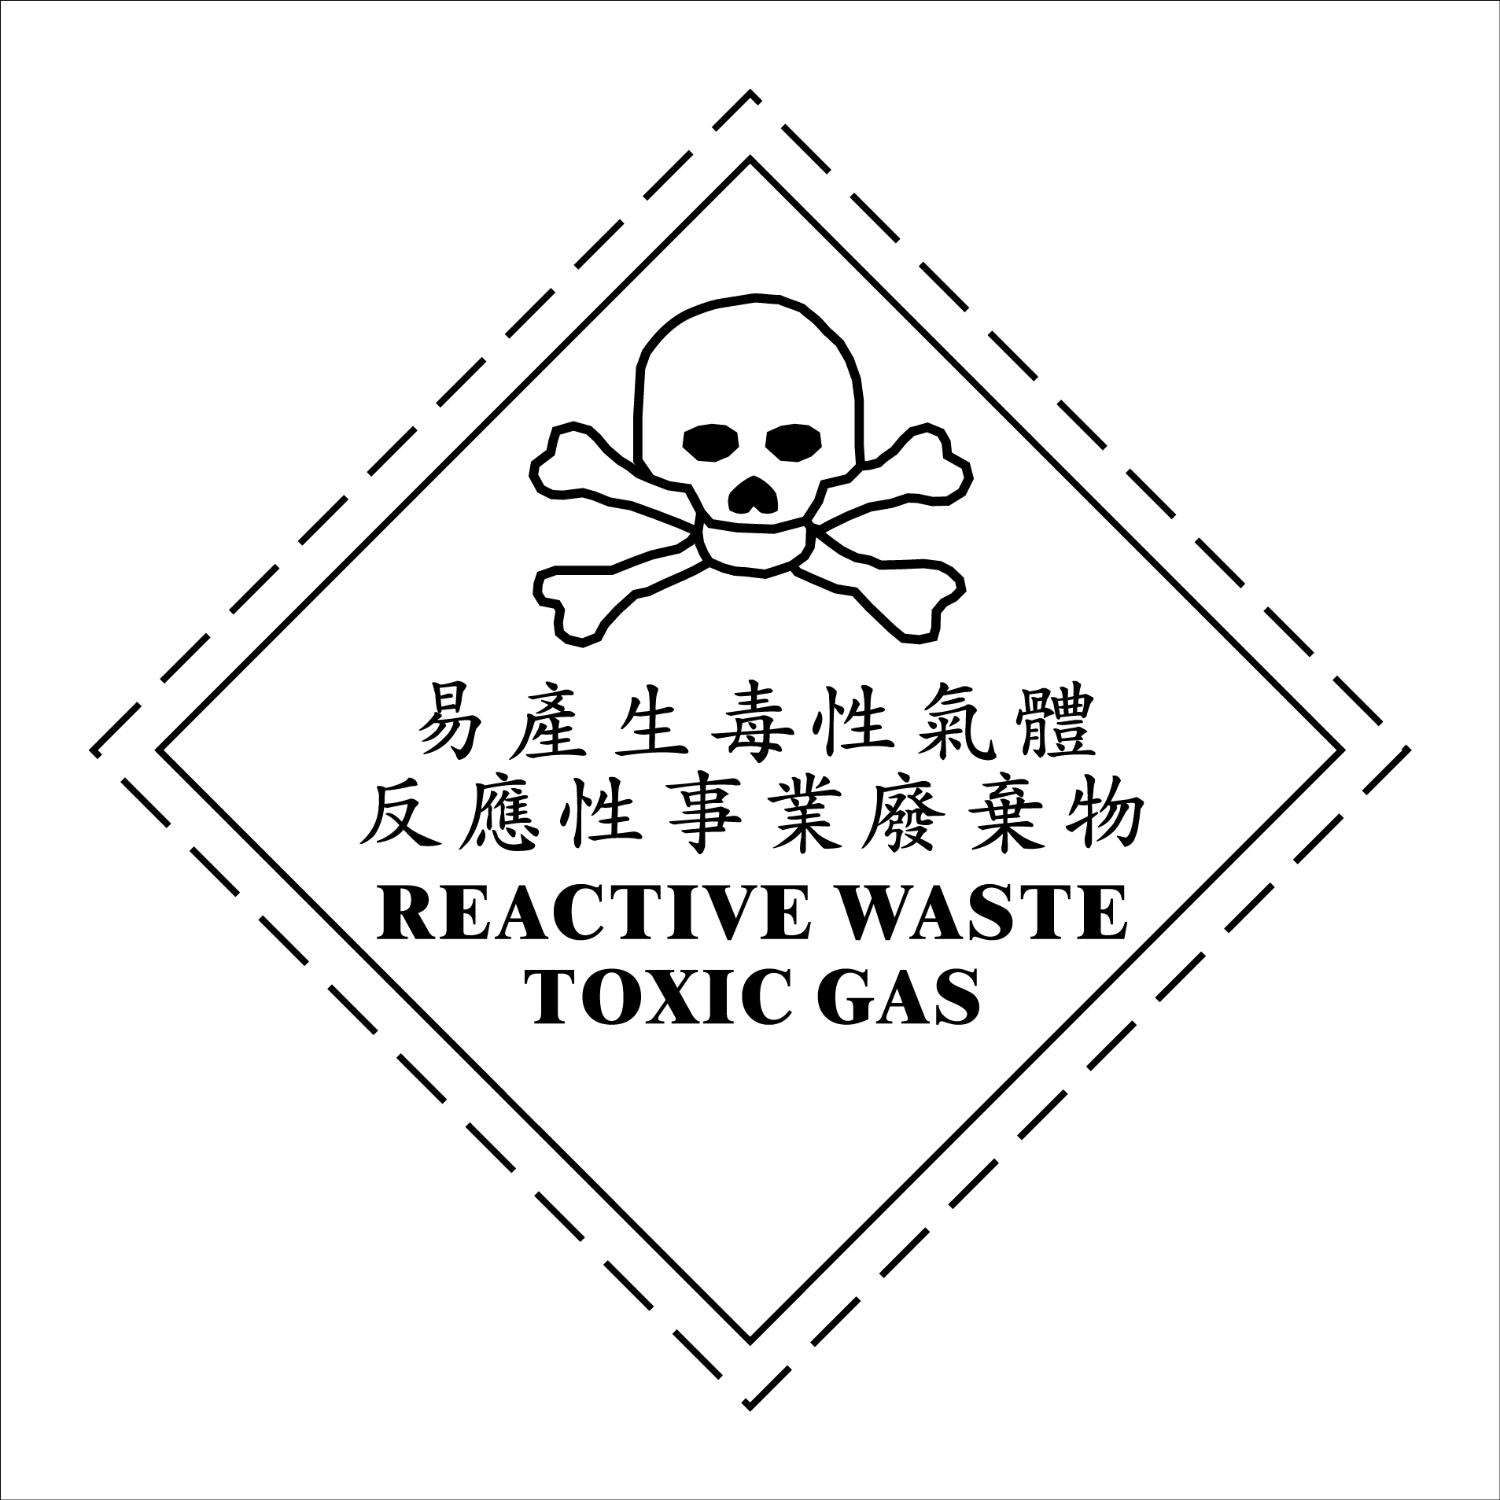
E | 汞系類廢液 | - 無機汞：金屬水銀、汞合金、廢水銀、硫酸汞、硝酸汞、氯化汞試藥等 | 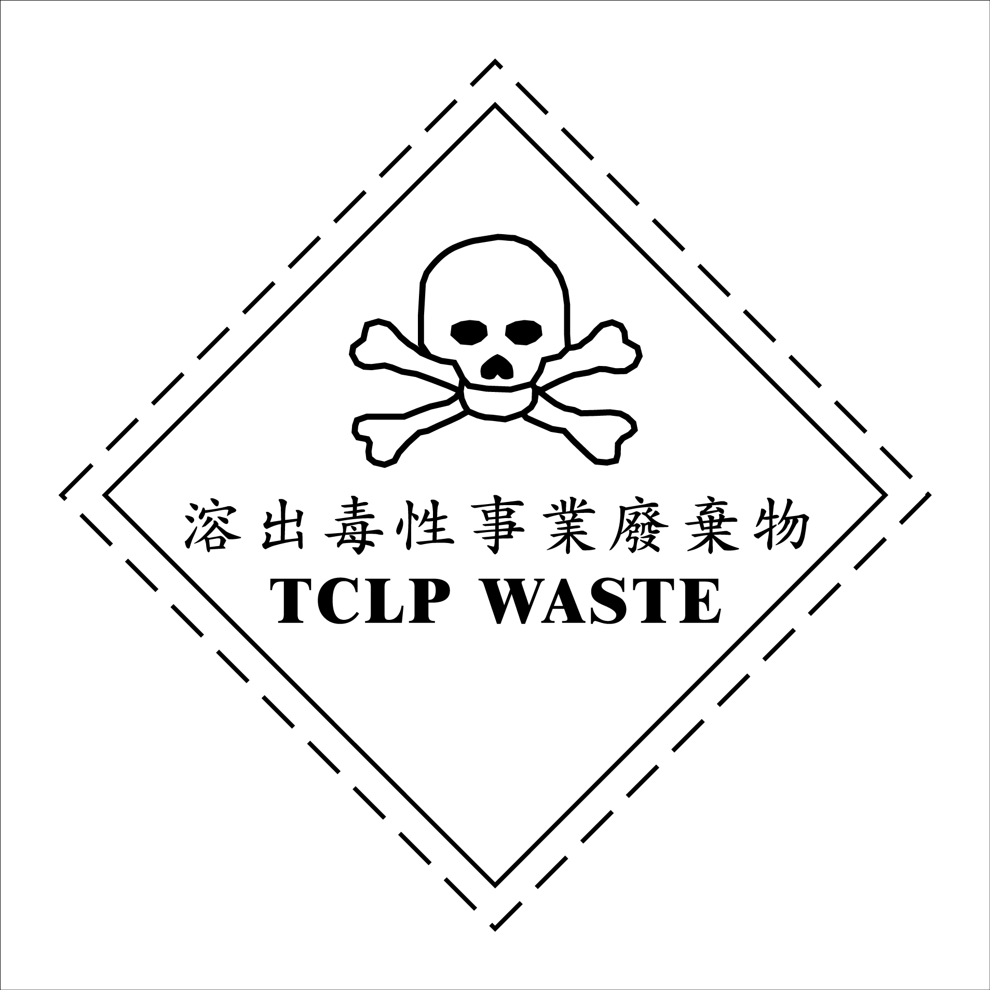
F | 酸類廢液  (含無機酸類廢液) | (1)鹽酸、硫酸、硝酸等廢液及洗滌液  (2)不含重金屬之無機酸類（鉻酸除外）  (3)重鉻酸鹽廢液  (3)含氟、磷酸類之廢液  (4)無機鹽廢液（不含氰、汞、重金屬鹽） | 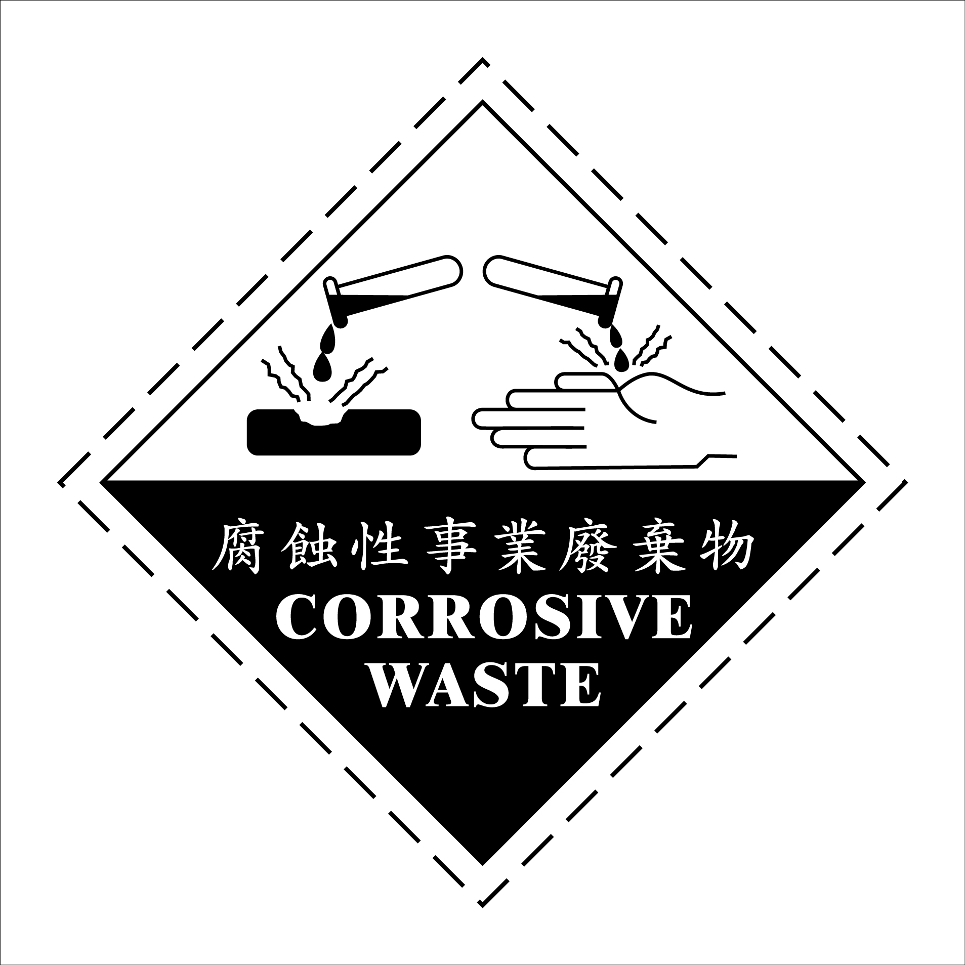
G | 鹼類廢液 | (1)氫氧化鈉和氫氧化鉀等鹼性廢液  (2)碳酸鈉、碳酸鈣及氨類等廢液  (3)無機鹽廢液（不含氰、汞、重金屬鹽）
H | 重金屬類廢液 | (1)含鐵、鎳、鈷、錳、鋁、鎂、錫、鋅、銅、砷、鉻、鉛、等重金屬廢液  (2)六價鉻若已還原處理成三價鉻，則歸入含重金屬廢液  (3)照相之顯影、定影廢液含鹵化銀、硝酸銀類廢液

